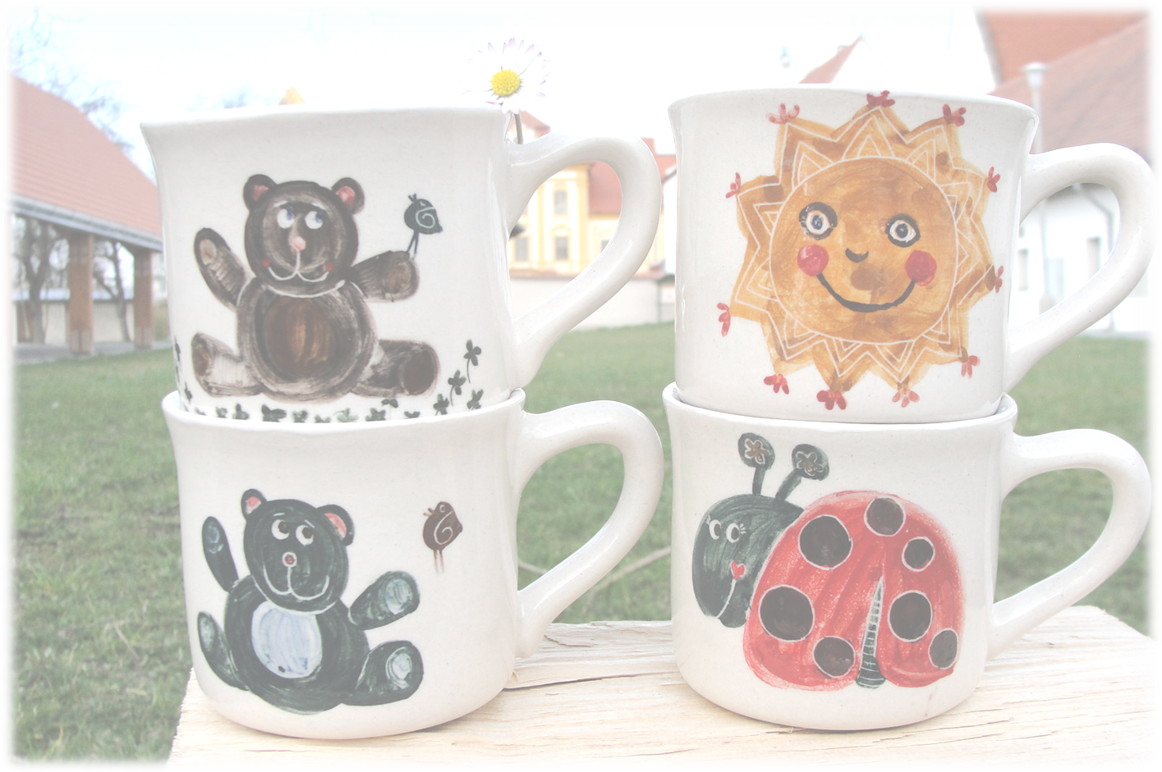
Chráněná dílna Nazaret Borovany středisko DM CČSH
Žižkovo nám.1 (Podzámčí), 373 12 Borovany
tel: 380 123 602, 603 175 004
NAMALUJ SI SVŮJ HRNEČEK, ZVONEČEK, ….
Cena vč.polotovaru:od 40,- Kč
Místa, kde se můžete od 1.června 2014 realizovat a využít Vaše šikovné ručičky a kreativitu:
Žižkovo nám.1 (Podzámčí), Borovany - Pondělí – Pátek (9:00 – 13:00 hod)
Nové Město 186,Trhové Sviny (trička) – Pondělí – Pátek (9:00 – 14:00 hod)

Tyršova 15, Hluboká nad Vltavou – Pondělí – Pátek (10:00 – 15:00 hod)
Dodání zpravidla do 2 týdnů, trička v ten samý den.

